三明市中考网络报名系统

考生使用手册

2013年3月
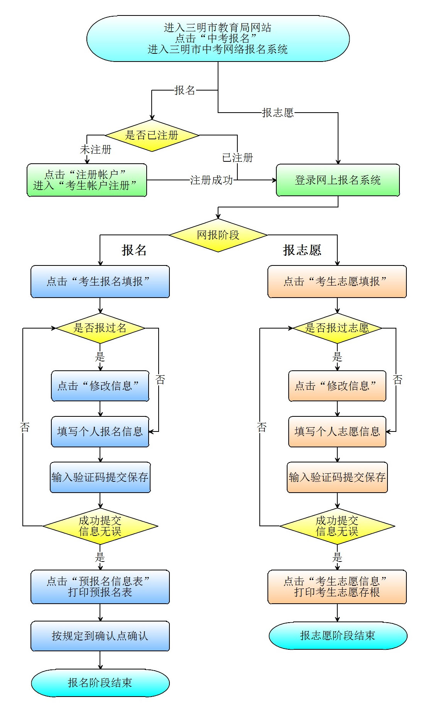
一、考生网络报名简要流程
㈠ 报名阶段
1、注册帐户，下载代码表查询学校代码；
2、用所注册的帐户登录系统；
3、通过“考生报名填报”模块录入基本信息等，并提交保存；
4、核对所有信息，如果有误点击“修改信息”后更正错误并提交保存；
5、通过“预报名信息表”模块核对和打印考生预报名表；
6、退出系统；
7、到确认点（学校）确认报考、照相等，并在《考生报名表》上签字确认。
㈡ 填报志愿阶段（只对九年级）
1、下载招生计划查询相关代码；
2、用报名阶段注册的帐户登录系统；
3、通过“考生志愿填报”模块录入志愿信息等，并提交保存；
4、核对所有信息，如果有误点击“修改信息”后更正错误并提交保存；
5、通过“考生志愿信息”模块核对和打印考生志愿存根；
6、退出系统。
二、考生网络报名特别关注
1、报名填报和志愿填报是分时段进行的。(九年级)
2、报名信息必须通过确认点确认后才有效。
3、志愿填报信息只本人可以查询，不通过确认点核对确认，请确保在规定时间内准确填报！(九年级)
4、考生必须在规定时段内完成各阶段的填报。
三、操作图示
㈠ 报名阶段
1、注册帐户，下载代码表查询学校代码；
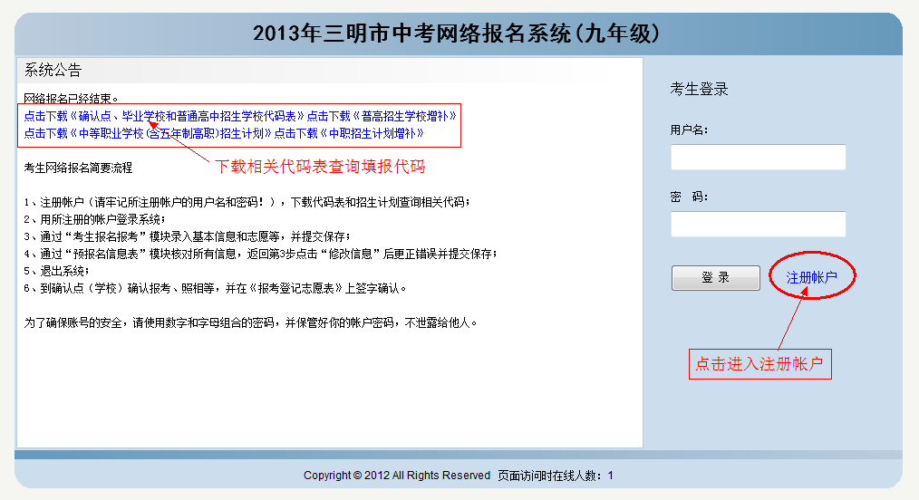
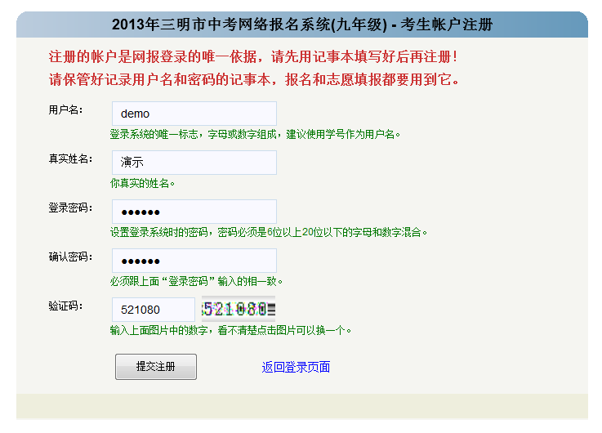
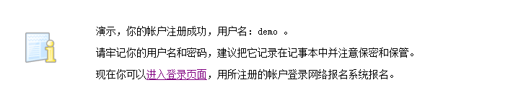
2、用所注册的帐户登录系统；
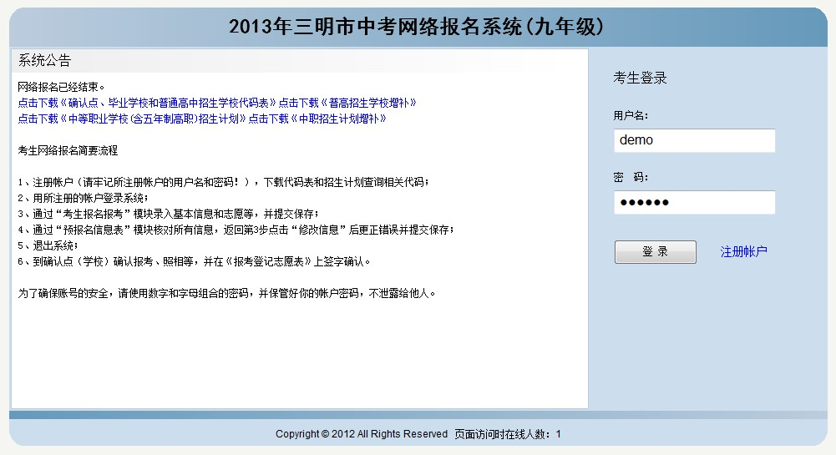
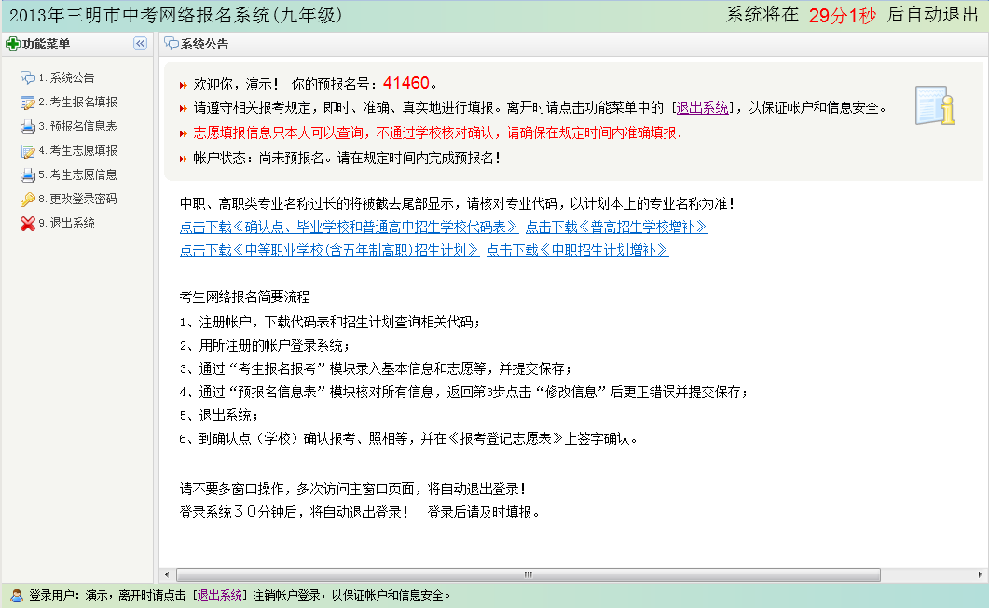

3、通过“考生报名填报”模块录入基本信息等，并提交保存；
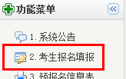
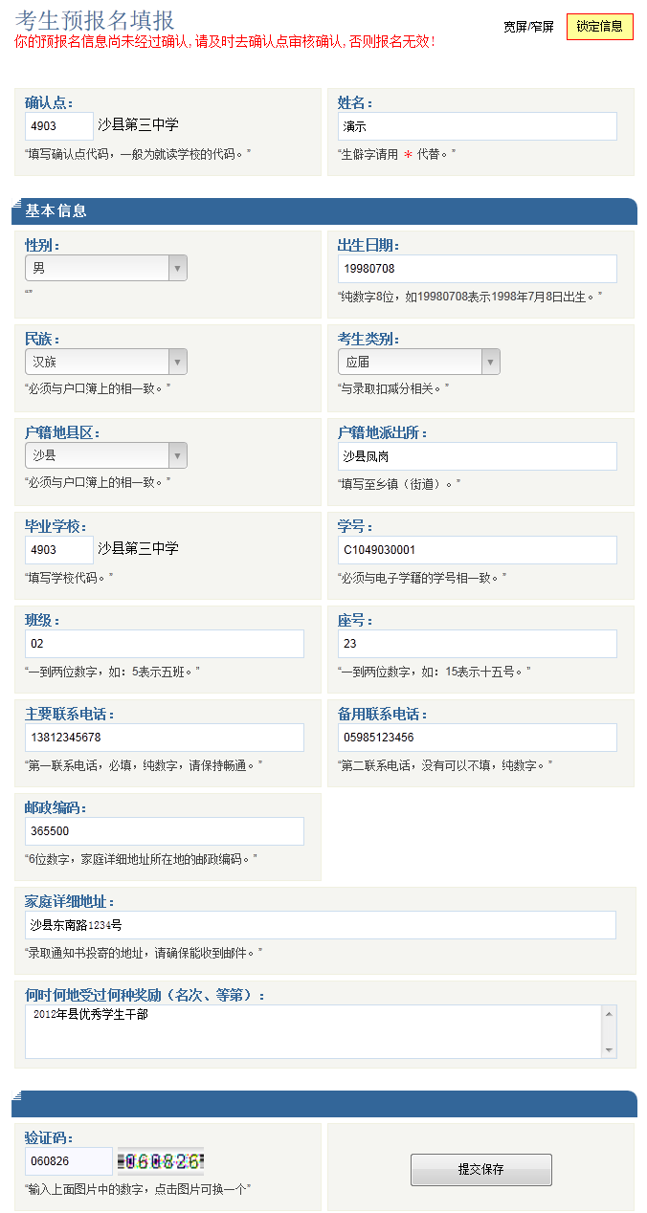

4、核对所有信息，如果有误点击“修改信息”后更正错误并提交保存；
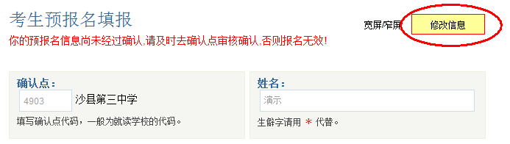

5、通过“预报名信息表”模块核对和打印考生预报名表；
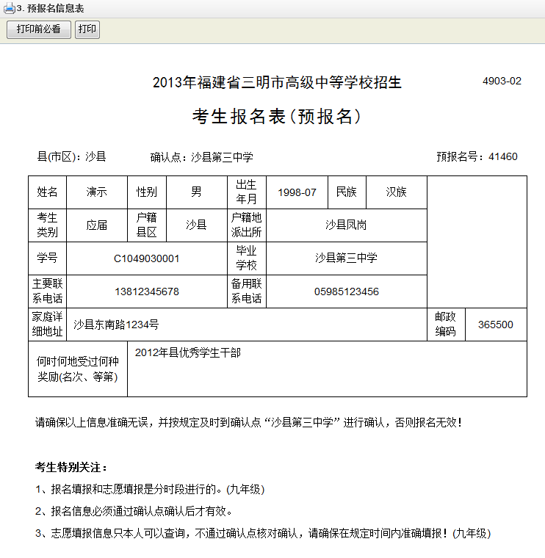
6、退出系统；
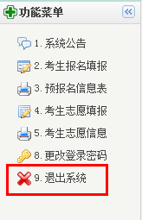
7、到确认点（学校）确认报考、照相等，并在《考生报名表》上签字确认。

㈡ 填报志愿阶段（只对九年级）
1、下载招生计划查询相关代码；
2、用报名阶段注册的帐户登录系统；
3、通过“考生志愿填报”模块录入志愿信息等，并提交保存；
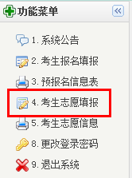

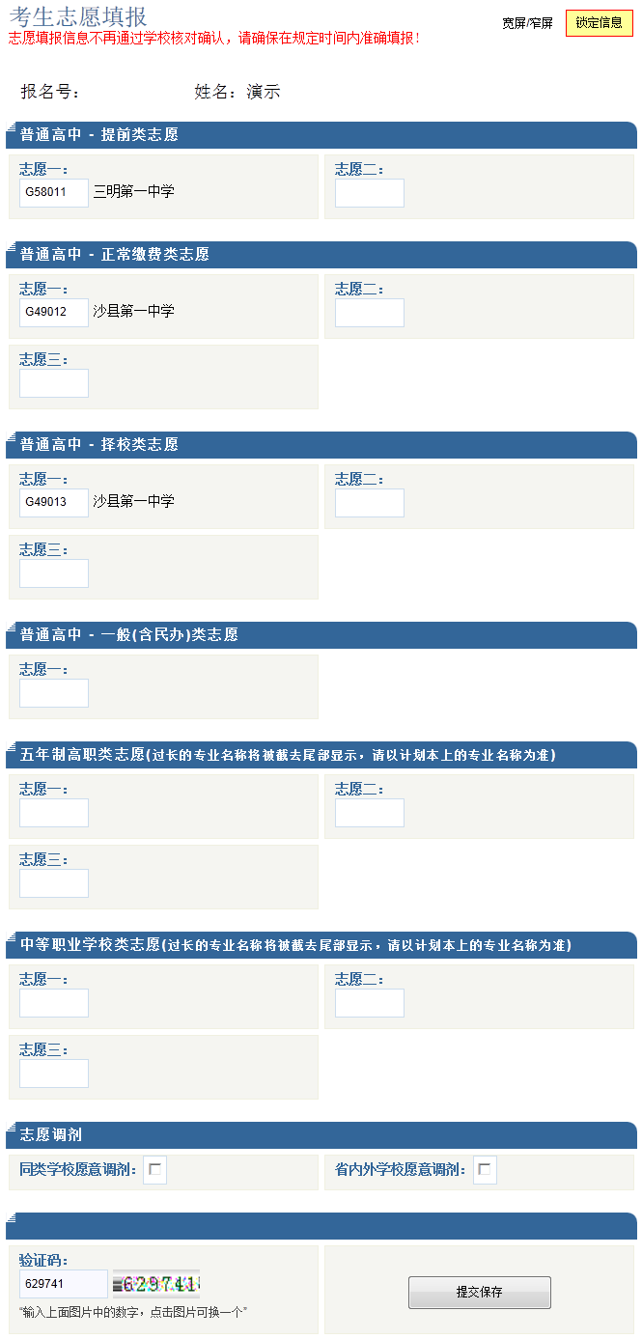

4、核对所有信息，如果有误点击“修改信息”后更正错误并提交保存；

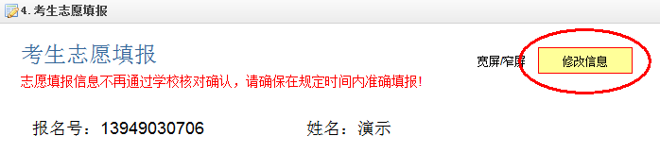

5、通过“考生志愿信息”模块核对和打印考生志愿存根；
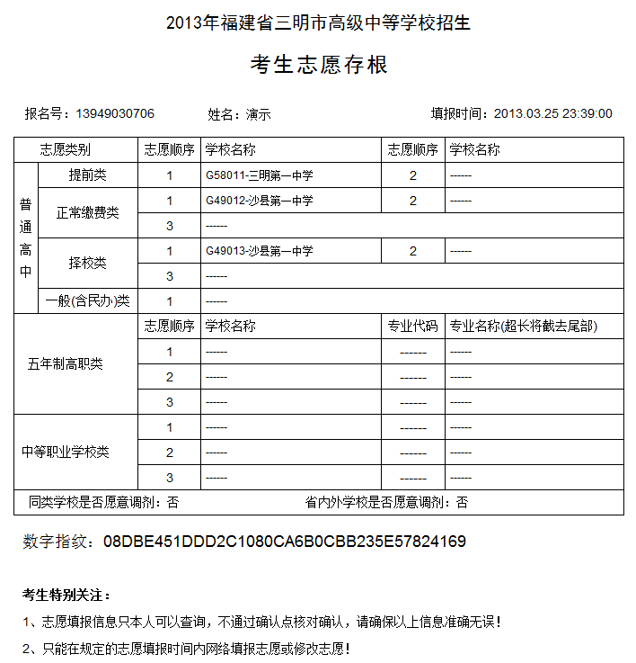

6、退出系统。

